Орищенко Виталий

@Vitosh992

Группа 1

**Архитектор ИИ**

**Задание 3**

В рамках данного задания была проведена установка локальных IDE и редакторов кода с компилятором Python.

Была установлена локальная версия пакета ПО Anaconda, которая включает в себя еще и Yupyter Notebook. В данном редакторе был написана и скомпилирована функция print():

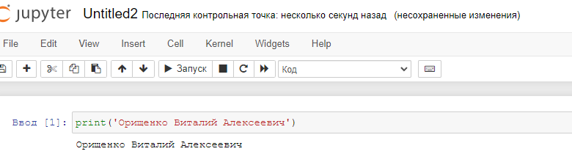

Также был установлен IDE PyCharm, в котором были выполнены аналогичные действия:

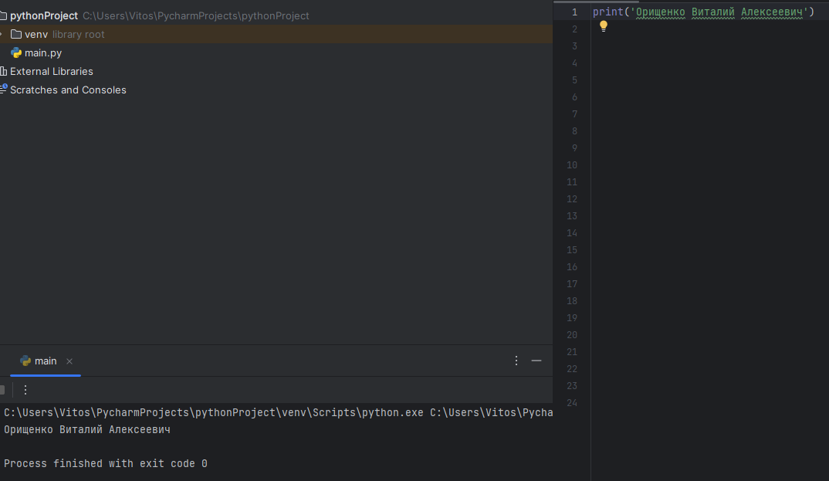

Установленное ПО работает корректно, следовательно, задание выполнено успешно.